简号 J9⑨9-1175：里耶秦简

来源出处
里耶古城一号井第九层出土，原整理号 9-1175。
释文：「尉」。
图版、单字字形：秦簡字形庫（www.kaom.net）《里耶2·第九层》。

图片
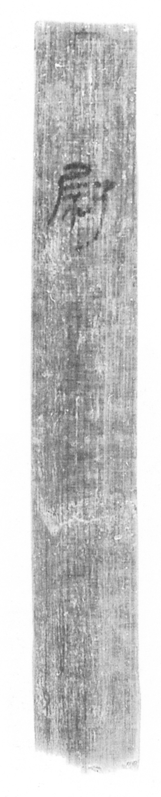
图1 里耶秦简 9-1175 正面实物红外照。出处：秦簡字形庫（www.kaom.net）《里耶2》图版。
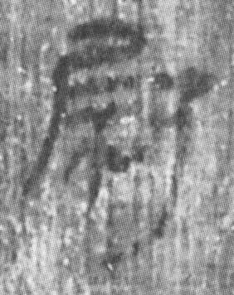 尉
图2 9-1175 逐字本义（共 1 字）。

释文
尉 9-1175

文字
此为里耶古城一号井第九层出土简 9-1175，释文「尉」，残泐处不可尽辨，据红外照与文例补。

书法
整简狭长，墨痕浓淡相间，字迹纵列下行。笔画提按分明，起收笔交代清楚，具秦代隶书朴厚气象。（据图1）

简牍形制
残简一枚，狭长条形，墨痕分布于简面。（据图1）

书写方式
墨色浓黑，运笔稳健，为秦代日常公文书手所写。（据图1）

美育价值
一枚残简，一段秦代县廷文书现场。墨痕千年不褪，见字如见人。

